РАСЧЕТ ТРЕХФАЗНЫХ ЦЕПЕЙ

УДК 621.3.025.3 ББК 31.211 Р24
Рецензент
Кандидат технических наук, доцент кафедры электротехники и электроэнергетики Владимирского государственного университета В. Е. Шмелёв
Печатается по решению редакционного совета Владимирского государственного университета
Расчет трехфазных цепей : метод, указания к выполнению Р24 расчет, граф. работы по теорет. основам электротехники / Владим. гос. ун-т ; С. А. Сбитнев. - Владимир : Изд-во Владим. гос. ун-та, 2011.— 16 с.
Рассмотрен важный раздел теоретических основ электротехники — многофазные (трехфазные) электрические цепи. Приведены основные понятия и определения, даны методические указания по расчету.
Предназначены для студентов всех форм обучения направления бакалавриата 140200 — электроэнергетика, а также обучающихся по специальности 140211 - электроснабжение; могут быть полезны студентам направления бакалавриата 140600 - электротехника.
Рекомендованы для формирования профессиональных компетенций в соответствии с ФГОС 3-го поколения.
Ил. 7. Табл.1. Библиогр.: 3 назв.
УДК 621.3.025.3 ББК 31.211

Введение
Для передачи электрической энергии от источника к приемнику требуется два соединительных провода - «прямой» и «обратный». Поскольку в реальных условиях источник и приемники электрической энергии очень часто значительно удалены друг от друга, соединительные провода имеют большую протяженность и сложную схему соединений.
Если объединить несколько одинаковых цепей, в каждой из которых имеется источник и приемник, а ток изменяется с одной общей частотой, но сдвинут по фазе относительно токов в других цепях, то можно получить сумму тока в обратных проводах, равную нулю. Тогда можно удалить все обратные провода и тем самым повысить экономичность системы электроснабжения. Это, в частности, дало основание для развития так называемых многофазных систем.
Совокупность электрических цепей, в которых действуют синусоидальные ЭДС одной частоты, сдвинутые относительно друг друга по фазе и создаваемые общим источником электрической энергии, называют многофазной системой. Каждую из цепей (называемую однофазной), входящую в состав многофазной системы, называют фазой многофазной системы. Совокупность синусоидальных ЭДС одной частоты, взаимно сдвинутых по фазе и действующих в многофазной системе, называют многофазной системой ЭДС, а совокупность синусоидальных токов в этих цепях - многофазной системой токов.
Суммарный ток в обратных проводах, объединенных в один провод многофазной системы, равен нулю только в том случае, когда соответствующие векторы на комплексной плоскости образуют замкнутый многоугольник. Если число объединенных фаз равно т, причем все токи равны по величине и в каждой последующей фазе ток сдвинут по отношению к току и предыдущей на одинаковый угол, то указанный многоугольник – правильный. При этом сдвиг по фазе между токами предыдущей и последующей фаз равен $2π/m$, а соответствующая часть периода составляет Т/т, Наименьшее число объединенных фаз, при котором получают качественно новую многофазную систему, равно трем (рис.1). Систему, полученную после объединения всех трех фаз, называют трехфазной. Возможность устранения всех трех обратных проводов при объединении фаз системы приводит к значительным технико-экономическим преимуществам трехфазной системы перед однофазной.
Равные по величине токи отдельных фаз трехфазной системы на векторной диаграмме должны образовывать правильный треугольник (рис. 2). Для того чтобы при одинаковых сопротивлениях отдельных фаз токи были одинаковы по величине и сдвинуты по фазе на угол $2π/3$, ЭДС должны быть равны по величине и сдвинуты по фазе на угол $2π/3$. Если при симметричной системе ЭДС сопротивления фаз разные, то получается несимметричная система токов. По тому же принципу можно определить и многофазную систему с большим числом фаз. Однако такие системы получаются более сложными с точки зрения технического выполнения и не находят широкого применения. Увеличение числа фаз целесообразно в случае преобразования переменного тока в постоянный с помощью выпрямителей. При этом число фаз может быть равно 6, 12, 24,48.

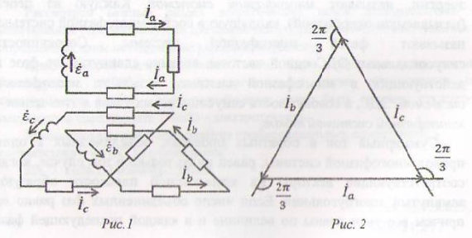
Многофазную систему ЭДС, в которой все фазные ЭДС одинаковы по амплитуде, и каждая последующая отстает от предыдущей на угол, равный $2π/m$, называют симметричной системой ЭДС. Аналогично определяют симметричную систему токов.
Дня симметричных систем ЭДС и токов справедливы следующие равенства:
$$\sum_{i=1}^{m}{\dot{E_{i}}} , \sum_{i=1}^{m}{\dot{I}=0}$$

При графическом изображении многофазной цепи отдельные фазы источников и приемников показывают на плоскости под теми же углами, которые характерны для параметров режима (ЭДС, токов и напряжений).
Находят применение и несимметричные многофазные системы.

- Задание по расчету

На рис. 3 представлены схемы несимметричных трехфазных цепей с симметричными фазными ЭДС. Численные значения этих ЭДС в вольтах и комплексные сопротивления пассивных ветвей в омах заданы в таблице. Внутренние сопротивления источников ЭДС принять равными нулю (идеальные источники ЭДС).
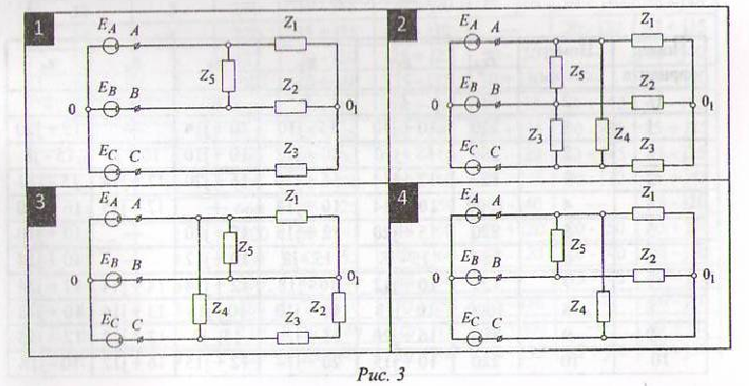
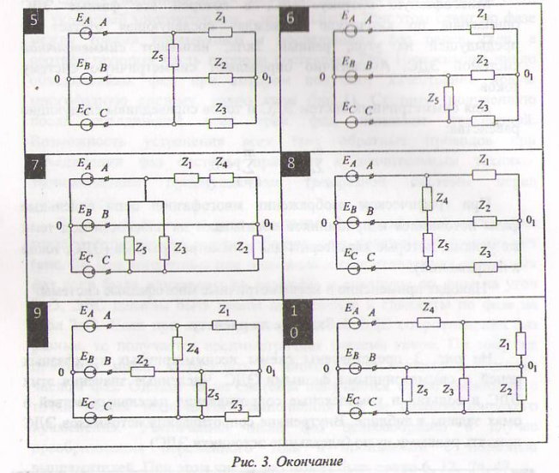

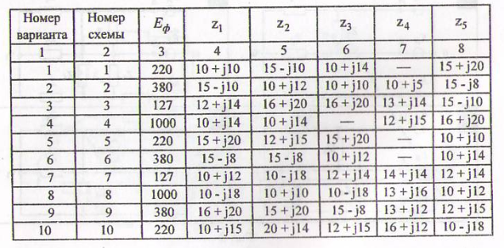
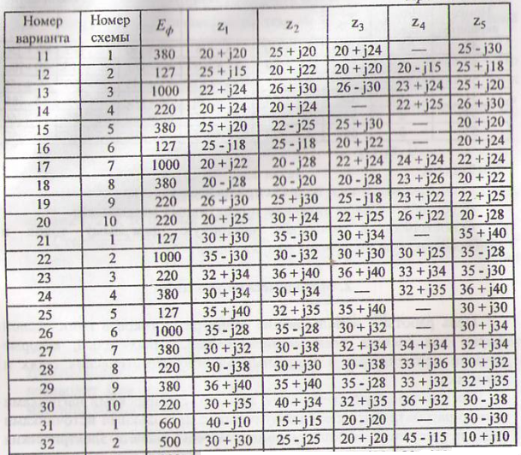

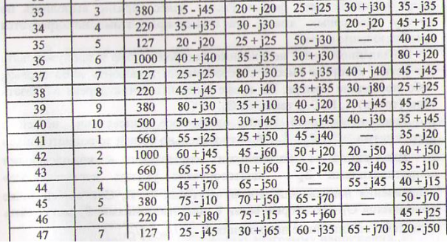
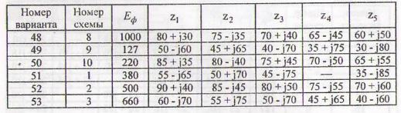

Требуется:
а) определить токи и напряжения на всех участках схемы;
б) составить баланс активных и реактивных мощностей;
в) построить в масштабе векторную диаграмму токов и топографическую диаграмму напряжений;
2. Методические указания
Цель работы - использование контурных токов в комплексной форме для расчета несимметричных трехфазных цепей, которые широко применяются в различных электроэнергетических сетях и системах.
Несимметричную трехфазную цепь со статическими нагрузками можно рассматривать как сложную цепь с несколькими источниками ЭДС и рассчитать, используя общие методы расчета электрических цепей в комплексной форме. Расчет целесообразно выполнять по методу контурных токов, так как при этом не требуется преобразование схемы.
По заданной схеме необходимо построить граф и пронумеровать его ветви, которым вместе с источниками присвоить либо первые, либо последние номера. На графе выделить ветви дерева и указать узлы (точки) А, В, С, а также О,О₁.
Далее необходимо задать одинаковое направление ветвей с источниками ЭДС ${\dot{E}}_{A},{\dot{E}}_{B}, {\dot{E}}_{C}$относительно общей точки источников О. Для ветвей с пассивными элементами — комплексными сопротивлениями Z_{K} — целесообразно указать «естественные» направления напряжений (токов) от точек A, В, С к общей точке приемников O₁. Некоторые ветви с сопротивлениями Z_{K} могут быть включены на линейные напряжения ${\dot{U}}_{AB},{\dot{U}}_{BC}, {\dot{U}}_{CA}$.

Для расчета необходимо составить матрицы $B, Z^{в}, E^{в}, J^{в}.$ Матрица В составляется по тем же правилам, что и для цепей постоянного тока.
Матрица $Z^{в}$ - диагональная и каждый ее ненулевой элемент - это комплексное сопротивление $Z_{k}=r_{k}+jx_{k}$. Значения этих сопротивлений заданы в таблице.
Для расчета на ЭВМ матрица $Z^{в}$ записывается в виде
$Z^{в} = diag([r_{1}+jx_{1}, r_{2}+jx_{2},..., r_{в}+jx_{в}]),$ где индекс «в» - номер последней ветви.
Если ветвям с источниками ${\dot{E}}_{A},{\dot{E}}_{B}, {\dot{E}}_{C}$ присвоены первые номера 1,2,3, то первые три элемента в матрице $Z^{в}$ - нулевые.
Столбцовая матрица $E^{в}$ записывается в следующем виде (с учетом того, что ветвям с источниками ЭДС присвоены первые номера):
$E^{в}=\left[E_{ф}E_{ф}e^{-j\frac{2π}{3}}E_{ф}e^{j\frac{2π}{3}}00…0\right]$,
где $E_{ф}$ -заданное фазное напряжение, знак «.'» означает транспонирование (не следует путать со знаком «'», который переводит комплексные числа в им сопряженные). Первый элемент матрицы соответствует ЭДС фазы А, второй элемент - ЭДС фазы В,
отстающей от ЭДС фазы А на угол $\frac{2π}{3}$, третий элемент -ЭДС фазы
С, опережающей ЭДС фазы А на угол $\frac{2π}{3}$.
В данных схемах нет источников тока, поэтому столбцовая матрица $J^{в}$ имеет только нулевые элементы и кратко записывается следующим образом:
$J^{в}$ = zeros(7,1).
Для расчета схемы на ЭВМ необходимо применить программный комплекс MATLAB и в нем использовать сценарий «серуе», разработанный на кафедре электротехники и электроэнергетики ВлГУ.
Необходимо ввести четыре указанные матрицы в ЭВМ, провести расчет токов, напряжений и мощностей, сделать распечатку результатов расчетов и по этой распечатке построить векторную диаграмму токов и топографическую диаграмму напряжений.

Векторная диаграмма токов - это геометрическое представление первого закона Кирхгофа в комплексной форме для любого узла схемы:
$\sum{{\dot{I}}_{k}=0}$, где k - количество ветвей, присоединенных к данному узлу схемы.

Топографическая диаграмма напряжений — это геометрическое представление второго закона Кирхгофа для любого замкнутого контура схемы:

$$\sum{{\dot{U}}_{k}=0}$$
где n - количество ветвей с активными и пассивным» элементами в данном замкнутом контуре.

Рассмотрим пример подобного расчета. Дана схема несимметричной трехфазной цепи с источниками фазных ЭДС, которые на комплексной плоскости образуют симметричную трёхлучевую звезду (рис. 4).
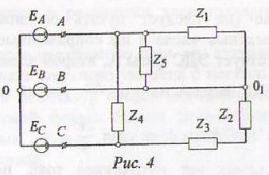
Этой схеме соответствует следующий граф (рис. 5).
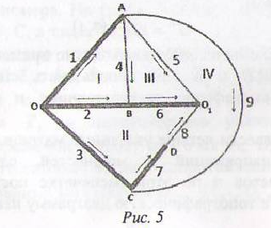

Используем программу MATLAB, сценарий 'серуе':
» серуе
Топологическая матрица В
ТМ=[1 -1 0 1 0 0 0 0 0; 0-11 0 0-1 1 1 0; 0 0 0-1 1 -1 0 0 0; 0 0 0 0-1 0 1 1 1]
сопротивления ветвей
PV=diag([0 0 0 40-60i 60-70i 0 50-70i 55+75i 45+65i])
ЭДС ветвей
SV=660*[1 exp(-2*i*pi/3) exp(2*i*pi/3) 0 0 0 0 0 0].'
источники тока ветвей
CV=zeros(9,1)
Матрица контурных сопротивлений РМ=
1.0е+002 *
0.4000 - 0.6000i 0 -0.4000 + 0.6000i 0
0 1.0500 + 0.0500i 0 1.0500 + 0.0500i
-0.4000 + 0.6000i 0 1.0000 - 1.3000i -0.6000 + 0.7000i
0 1.0500 + 0.0500i -0.6000 + 0.7000i 2.1000

Матрица контурных ЭДС АМ=
1.0е+003 *
0.9900 + 0.5716i
0 + 1.1432i
0
0

Матрица контурных токов Х=
4.4850+13.5961i
-0.6663+25.2739i
3.4647-2.2238i
1.1836-14.4114i

Токи ветвей XS=
4.4850+13.5961i
-3.8187-39.8700i
-0.6663+25.2739i
1.0203+15.8198i
2.2811+12.1876i
-2.7984-23.0501i
0.5173+10.8625i
0.5173+10.8625i
1.1836-14.4114i

Напряжения ветвей XC=
1.0e+002*
-6.6000
3.300+5.7158i
3.300-5.7158i
9.9000 + 5.7158i
9.9000 + 5.7158i
0
7.8624 + 5.0692i
-7.8624 + 6.3623i
9.9000 - 5.7158i

Токи пассивных участков ветвей XSP=
4.4850 +13.5961i
-3.8187-38.8700i
-0.6663 +25.2739i
1.0203 +15.8198i
2.2811 +12.1876i
-2.7984 -23.0501i
0.5173 +10.8625i
0.5173 +10.8625i
1.1836-14.4114i

Напряжения пассивных участков ветвей XCP=
1.0е+002 *
0
0
0
9.9000 + 5.7158i
9.9000 + 5.7158i
0
7.8624 + 5.0692i
-7.8624 + 6.3623i
9.9000 - 5.7158i

Мощности ветвей S=
1.0e+004*
-0.2960+0.8973i
-2.3477+1.0644i
-1.4666-0.7960i
1.0052-1.5078i
0.9224-1.0762i
0
0.5913-0.8278i
0.6504+0.8870i
0.9409+1.3591i

Мощности пассивных участков ветвей SPU=
1.0e+004*
0
0
0
1.0052-1.5078i
0.9224-1.0762i
0
0.5913-0.8278i
0.6504+0.8870i
0.9409+1.3591i

Мощности источников ветвей SI=
1.0e+0.004*
0.2960-0.8973i
2.3477-1.0644i
1.4666+0.7960i
0
0
0
0
0
0
>>sum([SPU SI])
Ans=
1.0e+004*
4.1103-1.1658i 4.1103-1.1658i

Уравнение баланса комплексных мощностей имеет вид
$${\tilde{S}}_{A}+{\tilde{S}}_{B}+{\tilde{S}}_{C}=\sum_{k=1}^{6}{{\tilde{S}}_{k}}$$
Как видно из результатов расчета, это условие выполняется точно. Суммарная активная мощность источников и приемников составила 41103Вт, а реактивная 11658 Вар.

Построим векторную диаграмму токов и топографическую диаграмму напряжений, используя два пункта из расчета в MATLAB: напряжения ветвей и токи ветвей.
В программном комплексе MatLab существует специальный сценарий для построения векторных диаграмм - vdiagrl. Оператор вводится по следующему правилу: vdiagrl (n,а) для каждого узла, где n - номер фигуры, которая соответствует полной топографической диаграмме напряжений (n = 1) или векторной диаграмме токов (n = 2); а - массив комплексных чисел: первое значение - от какой точки на комплексной плоскости начинать диаграмму; остальные значения - откладываемые комплексные числа; каждый последующий отрезок откладывается от конца предыдущего.
Построим топографическую диаграмму напряжений (рис. 6) по закону Кирхгофа для напряжений, введя следующие команды после завершения основного расчета в MATLAB:
» vdiagrl(1,[0 ХС(1) ХС(4) -X(X2)],’linewidth’,2,’edgecolor’,’flat’) - контур I
» vdiagrl(l,[0 ХС(3) ХС(7) ХС(8) -ХС(6) -XC(2)],’linewidth’,2,’edgecolor’,’flat’) - контур II
» vdiagrl(1,[ХС(1) ХС(5) -ХС(6) -XC(4)],’linewidth’,2,’edgecolor’,’flat’) - контур III
» vdiagrl (1,[ХС(1) ХС(9) ХС(7) ХС(8) –XC(5)],’linewidth’,2,’edgecolor’,’flat’) - контур IV
Команду vdiagrl(l,a) необходимо ввести (в - у + 1) раз; в - число ветвей схемы, у - число узлов схемы.
Для того чтобы построить векторную диаграмму токов (рис. 7), необходимо ввести следующую последовательность команд в соответствии с законом Кирхгофа для токов:
» vdiagrl(2,[0 -XS(1) XS(4) XS(5) XS(9)],’linewidth’,2,’edgecolor’,’flat’) -узел A
» vdiagrl(2,[0 - XS(2) - XS(4) XS(6)],’linewidth’,2,’edgecolor’,’flat’) -узел В
» vdiagrl (2,[0 XS(1) XS(2) XS(3)],’linewidth’,2,’edgecolor’,’flat’) -узел О
» vdiagrl (2,[0 -XS(5) -XS(6) -XS(8)],’linewidth’,2,’edgecoIor’,’flat’) - узел $O_{1}$

Команду vdiagrl(2,a) необходимо ввести (у - 1) раз. Учтём, что $I_{7}$ = $I_{8}$ позволяет нам не записывать команду для узла D.

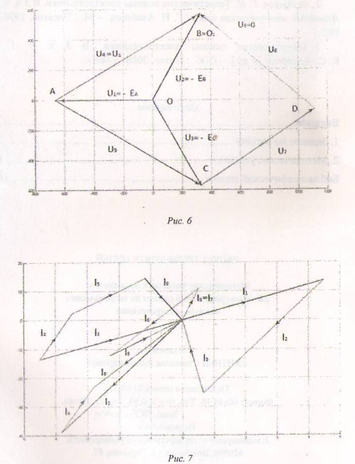

Библиографический список
1. Теоретические основы электротехники. В 2 т. Т. 1 / под ред. П. А. Ионкина. - М.: Высш. шк., 1978. - 592 с.
2. Атабеков, Г. И. Теоретические основы электротехники. В 3 ч. 4.1. Линейные электрические цепи / Г. И. Атабеков. - М. : Энергия, 1978. - 592 с.
3. Теоретические основы электротехники. В 3 т. Т. 1 / К. С. Демирчян [и др.]. - СПб.: Питер, 2006. - 464 с.

Оглавление
Введение 3
  - Задание по расчету 5
  - Методические указания 8
Библиографический список 16

РАСЧЕТ ТРЕХФАЗНЫХ ЦЕПЕЙ
Методические указания к выполнению расчетно-графичсской работы по теоретическим основам электротехники
Составитель СБИТНЕВ Станислав Александрович
Подписано в печать 21.04.11. Формат 60x84/16. Усл. печ. л. 0,93. Тираж 100 экз. Заказ Издательство Владимирского государственного университета. 600000, Владимир, ул. Горького, 87

